Илососная машина
на базе шасси Daewoo Novus
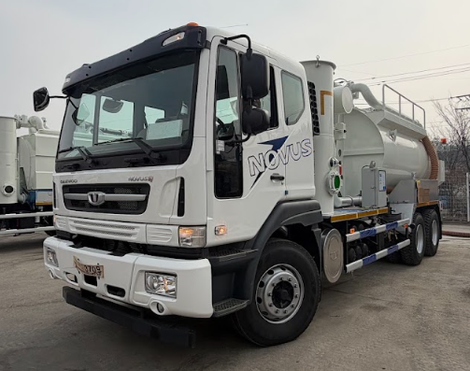
Параметр | Значение
Общая информация
Тип транспортного средства | Илососная машина
Шасси | Daewoo Novus
Категория | N3
Экологически класс: | Евро – 5
Колесная формула | 6x4
Весогабаритные параметры
Длина, мм | 9900
Ширина, мм | 2495
Высота, мм | 3625
Колесная база, мм | 3355 + 1350
Дорожный просвет, мм | 250
Технически допустимая максимальная масса шасси, кг | 29500
Технически допустимая максимальная масса, приходящаяся на:  1 –ую ось, кг:  2 –ую ось, кг:  3 –ью ось, кг: | 8100  11500  11500

Двигатель
Марка | Doosan Infracore, DX12E
Тип | Четырехтактный, турбированный, с промежуточным охлаждением поступающего воздуха
Количество и расположение цилиндров | 6 / рядное
Рабочий объем, см³ | 11051
Мощность, л.с. (кВт) / об/мин | 439 (323) / 1900
Крутящий момент, Нм / об/мин | 2108 / 1200
Топливо | Дизельное
Топливная система | Непосредственный впрыск топлива, Common Rail
Рулевое управление
Описание | С гидроусилителем
Управляемые колеса | Передние, первой оси
Подвеска
Передняя | зависимая, рессорная
Задняя | зависимая, рессорно - балансирная
Тормозная система
Привод | Пневматический, двухконтурный
Механизм | Барабанного типа
Шины
Передние | 315/80R22.5
Задние | 12R22.5
Топливный бак
Материал | Сталь
Объем, л | 300
Надстройка
Объем бака для воды, м³ | 0,3
Объем бака для шлама, м³ | 10
Материал бака для воды | STS304
Материал бака для шлама | STS304
Тип насоса высокого давления | Плунжерный
Производительность насоса высокого давления, л/мин | 23
Создаваемое высоким насосом давление, бар | 250
Производительность вакуумного насоса, м³/мин | 66
Уровень создаваемого вакуума вакуумным насосом, % | 93

